*Projet Web - MasterClass 2017*

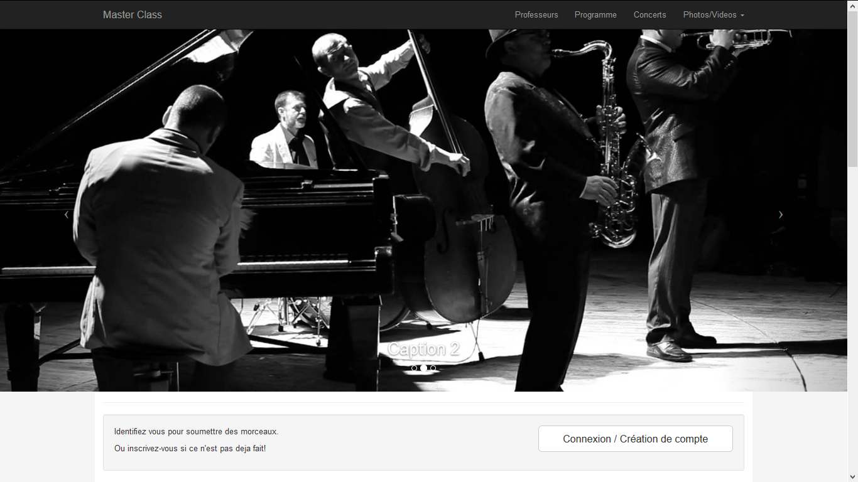

*Compte administrateur  (pour voir l’ajout de photos) :*

**Email :** [admin@sfr.fr](mailto:admin@sfr.fr)

**Mot de passe :** root

*Base de données (SQL) :*

Masterclass : - identites

* morceaux
* photos